附件1：

中国水力发电工程学会大坝安全专业委员会2014年会暨
“大坝安全监测技术现状与展望”学术交流会与会代表回执

单位：
姓名 | 性别 | 职务职称 | 手 机 | 电子信箱 | 工程考察 |  | 住宿标准
 |  |  |  |  | 三峡 | 水布垭 | 单间 | 合住
注：1、住宿要求单住或合住，请在住宿栏打勾；
2、参加会后工程考察的代表，请在所选工程栏打勾；
3、请将报名表寄往：杭州市潮王路22号国家能源局大坝安全监察中心，
邮编：310014；联系人：邱祥兴，电话：0571-56739004；可通过电子邮件报名：qiu_xx@ecidi.com。

附件2：

湖北宜昌半山酒店（武汉大学三峡学术交流中心）位置示意图

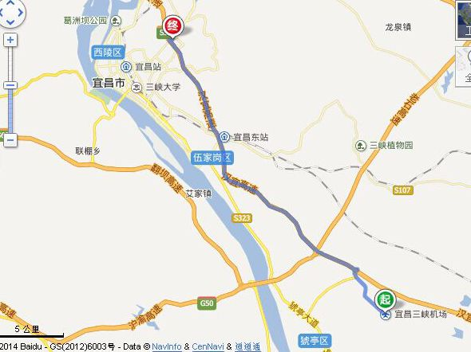
半山酒店

